Queridas familias:
Les informamos que el día miércoles 29 no habrá clases presenciales, ya que las seños participará en una capacitación sobre alfabetización inicial.

Ese día, los niños y niñas recibirán actividades virtuales para continuar aprendiendo desde casa.

✨ Misión especial:
- Practicar el sonido de la letra “g” junto con las vocales a, o y u.
- Resolver sumitas utilizando el diagrama de árbol.

Sabemos que podrán acompañar a sus hijos en estas prácticas con mucho entusiasmo. En esta etapa, su presencia y apoyo son fundamentales para fortalecer su autoestima, ayudándolos a descubrir que ¡pueden lograrlo! 💪

Los invitamos a seguir leyendo palabras y oraciones, contando lo que leen, y jugando en casa con la lectura: pueden colocar palabras escritas en distintos lugares —la heladera, la alacena, las puertas— y buscarlas juntos.

Ya estamos en la recta final del año, y cada pequeño avance cuenta muchísimo.
💖 ¡Gracias por acompañar este hermoso proceso de aprendizaje!

Con cariño,seños de primer grado!

MIÉRCOLES 29 DE OCTUBRE
miércoles 29 de octubre
miércoles 29 de octubre
…29…..
29—
¡María bendice nuestro hogar!
*Contame que haces en casa los días de viento fuertes, y no puedes salir?
…………………………………………………………………………………
1-Repaso de ga, go, gu con tarjetas.
*Lee con un adulto las siguientes palabras.
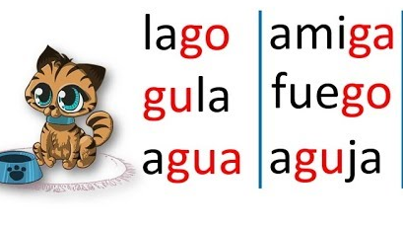
*Pensá tres oraciones con ellas, escribirlas en tu cuaderno .
*Trabaja en la página 159, del Alfa y Beto.
*Recortá y pega 5 palabras con cada una: GA GO GU
*Aprende de memoria, mañana me lo decís:
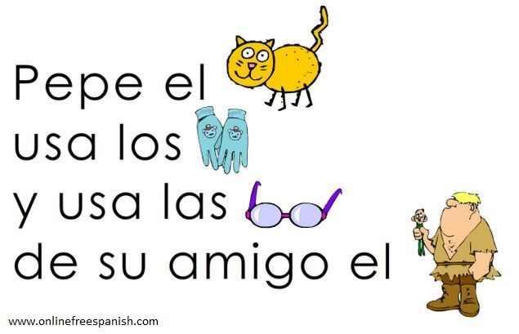
*Matemática: Repasamos y resolvemos con estrategia, llamada Diagrama de árbol.
Que se utiliza para sumar números grandes-
+En que consiste esta estrategia? ¡Atención solo son tres pasos!
- Desarmo cada número en dieces y unos
- Sumo los dieces y sumo los unos
- Sumo los resultados.
*Manos a la obra, a practicar:
*Lee atentamente el problema
Alfa y Beto visitaron un refugio de animales, muy grande, en donde había 26 gatos y 32 gansos. ¿Cuántos animales hay entre gatos y gansos?
Aplicamos la estrategia de árbol para resolver.
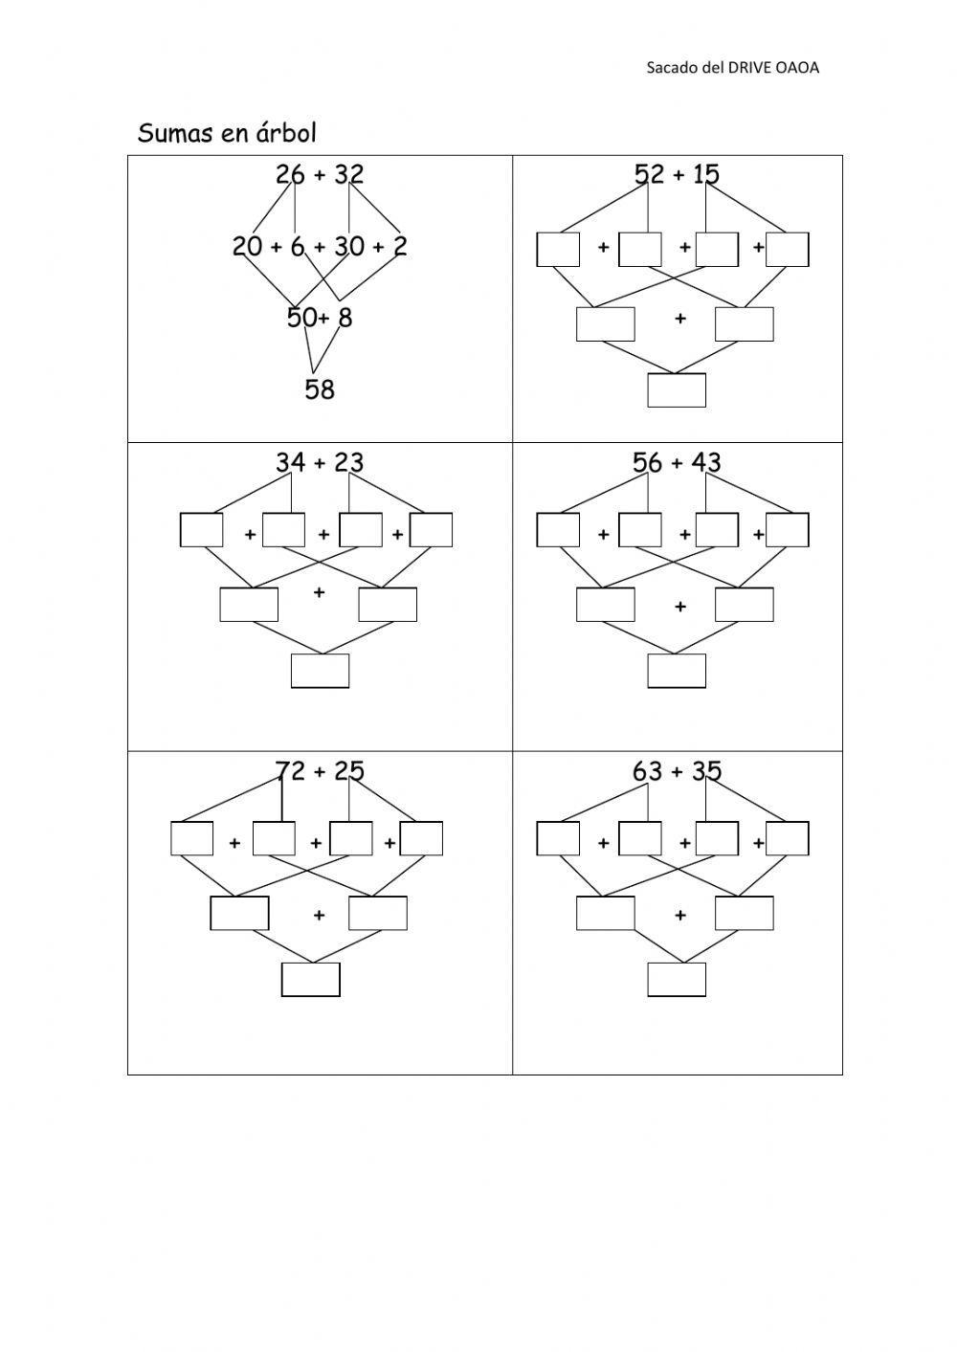
Respuesta: Hay entre gatos y gansos 58 animales.
*Ahora te animas a resolver solo, seguí los pasos!
*Practicamos en el cuaderno
*Practicá en familia.

*Nos vemos mañana, bendiciones mis pequeños!
